**2024 Centres étrangers 1 bis Correction ©** [**https://labolycee.org**](https://labolycee.org)

**Spécialité physique-chimie**

**EXERCICE 1 : L’arôme d’ananas (9 points)**

1. **Caractérisation des réactifs**

**Q1. Nommer le réactif B de la synthèse et donner le nom de la fonction présente dans ce réactif.**

H

O

Le réactif B est l’éthanol.

La fonction présente est la fonction alcool.

**Q2. Dessiner la représentation de Lewis du réactif A de la synthèse et expliquer pourquoi cette molécule est un acide au sens de Brönsted.**

Réactif A :

O

H

O

H H H

| | |

Schéma de Lewis du réactif A : H–

O–H

O

C

C

C

C

| | |

H H H

L’atome d’hydrogène **H** du groupe –O**H** est lié à un atome d’oxygène plus électronégatif que lui.

Le doublet liant de la liaison O–H est déplacé vers l’atome d’oxygène.

La molécule peut libérer un ion hydrogène H++ : il s’agit donc d’un acide au sens de Brönsted.

**Q3. À l’aide du tableau des bandes d’absorption du document 2, retrouver parmi les deux spectres « flacon 1 » et « flacon 2 » celui correspondant au réactif A et justifier la réponse.**

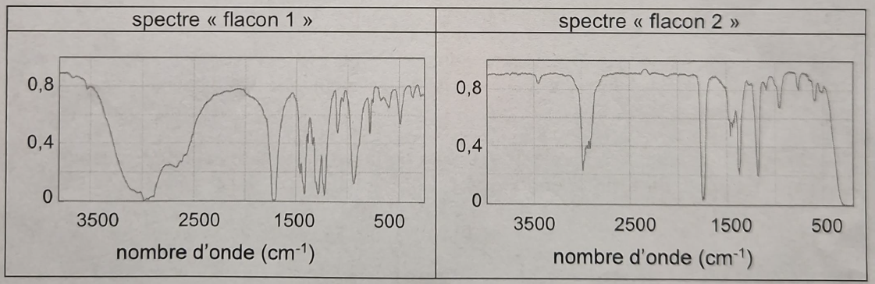

|  |  |
| --- | --- |
| Le spectre du « flacon 1 » présente :   * Une bande forte et large entre 2500 et 3200 cm–1 associée à la liaison O–H. * Une bande forte entre 1650 et 1750 cm–1, associée à la liaison C=O.   Ces deux liaisons sont présentes dans la molécule d’acide butanoïque (réactif A). Le spectre du « flacon 1 » est celui du réactif A.  OH  O  C  CH2  CH2  CH3 | Le spectre du « flacon 2 » présente :   * Une bande forte entre 1650 et 1750 cm–1, associée à la liaison C=O. * Une absence de bande forte et large entre 2500 et 3200 cm–1 associée à la liaison O–H.   Le spectre du « flacon 2 » ne peut pas être celui du réactif A.  Il s’agit du spectre de la butanone :  CH3  O  C  CH2  CH3 |

1. **Optimisation du rendement de synthèse**

**Q4. À l’aide du document 1, page 2, indiquer les précautions à prendre lors du prélèvement des réactifs de cette synthèse.**

Les pictogrammes du document 1 montrent que :

* L’acide butanoïque (A) est une espèce corrosive ;
* L’éthanol (B) est inflammable ;
* Le butanoate d’éthyle est nocif.

Pour prélever les réactifs A et B, il faut :

* Porter une blouse, des gants et des lunettes de protection.
* S’éloigner de toute source de chaleur.

– Prélever les réactifs sous hotte aspirante.

**Q5. Donner deux avantages du chauffage à reflux dans ce type de synthèse.**

La synthèse d’un ester est une réaction lente à température ambiante.

On peut l’accélérer à l’aide d’un montage de chauffage à reflux.

Le chauffage du mélange réactionnel accélère la réaction car la température est un facteur cinétique.

Le réfrigérant à eau du montage évite les pertes de matière lors du chauffage : les vapeurs sont refroidies et refluent dans le ballon.

**Q6. Montrer que la quantité de matière du réactif A utilisé est *n*A = 0,15 mol.**

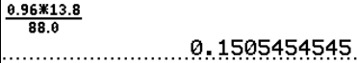 soit 0,15 mol.

**Q7. Indiquer si le mélange réactionnel est stœchiométrique et justifier la réponse.**

L’équation de la réaction de synthèse montrer que les nombres stœchiométriques des réactifs A et B sont égaux à 1. Le mélange initial est stœchiométrique si :  .

Or l’énoncé indique *n*B = 0,15 mol = *n*A. Donc le mélange initial est stœchiométrique.

**Après l’avoir isolé, on pèse l’ester formé, on obtient *m*ester = 11,7 g.**

**Q8. En déduire la valeur de η , le rendement de cette synthèse.**

Rendement de la synthèse :  .

Supposons que la réaction de synthèse soit totale.

1 mole de réactif A (ou de réactif B) donne 1 mole d’ester.

Le mélange initial étant stœchiométrique, la quantité maximale d’ester formé est :

*nmax,*ester = *n*A = *n*B = 0,15 mol.

La masse maximale d’ester formé est alors :  .

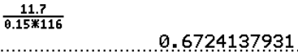Ainsi :  soit = 0,67 = 67 %.

**Q9. Citer deux méthodes permettant d’optimiser le rendement d’une estérification.**

Méthode 1 : Introduire un des deux réactifs en large excès devant l’autre. En effet, plus l’un des réactifs est en excès devant l’autre, meilleur est le rendement.

Méthode 2 : Extraire l’un des deux produits du mélange réactionnel au cours de sa formation ce qui évite la réaction inverse d’hydrolyse de l’ester.

**Q10. À l’aide des caractéristiques physiques des espèces mentionnées dans le document 1, page 2, indiquer quelle méthode n’est pas applicable et justifier pourquoi.**

Pour extraire l’un des produits de la réaction (eau ou ester) du mélange réactionnel on pourrait envisager d’utiliser un montage de distillation fractionnée. Il faudrait pour cela que la température d’ébullition du produit à extraire soit la plus petite parmi toutes celles des espèces du mélange réactionnel. Dans ce cas, ce produit serait distillé au fur et à mesure de sa formation et donc extrait du mélange réactionnel.

Or le document 1 montre que le réactif éthanol a une température d’ébullition inférieure (79°C) à celle de l’ester (121 °C) et de l’eau (100°C). L’utilisation d’un montage de distillation fractionnée n’est pas applicable pour optimiser le rendement de la synthèse.

On n’évoque pas le [Dean-Stark](https://youtu.be/_zbHeEtRTZw?si=0OiuYFFJmol1KO-p) dans cette correction mais peut-être qu’il pourrait être utile.

1. **Suivi cinétique de la synthèse par titrage de l’acide restant A**

**Q11. Définir l’équivalence et donner la relation entre les quantités de matière des réactifs à l’équivalence du titrage.**

À l’équivalence du titrage, les réactifs sont introduits dans les proportions stœchiométriques de l’équation de titrage et sont donc totalement consommés, soit :  .

**Q12. Connaissant les valeurs du volume équivalent *V*éq en fonction du temps, expliquer comment obtenir les valeurs de la concentration en quantité de matière d’acide butanoïque [A] en fonction du temps *t*. Illustrer la démarche en calculant la valeur [A] à l’instant   
 *t* = 5 min.**

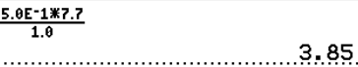 soit  d’où .

Pour *t* = 5 min : = 3,9 mol⋅L–1.

*Valeur que l’on peut lire sur le document 3.*

**Q13. Donner la définition et l’unité de la vitesse volumique de disparition *v*d,A du réactif A lors de la synthèse du butanoate d’éthyle.**

Vitesse volumique de disparition du réactif A :  avec *v*d,A en mol⋅L–1⋅s–1.

*Remarque : on peut aussi avoir comme unités mol.L-1.min-1.*

**Q14. Déterminer comment la vitesse volumique de disparition du réactif A varie au cours de la synthèse. Justifier sans calcul à l’aide de la courbe du document 3, page 5.**

Graphiquement, la vitesse volumique de disparition du réactif A est égale à l’opposé de la pente de la tangente à la courbe [A] = *f*(*t*) à la date *t* considérée.

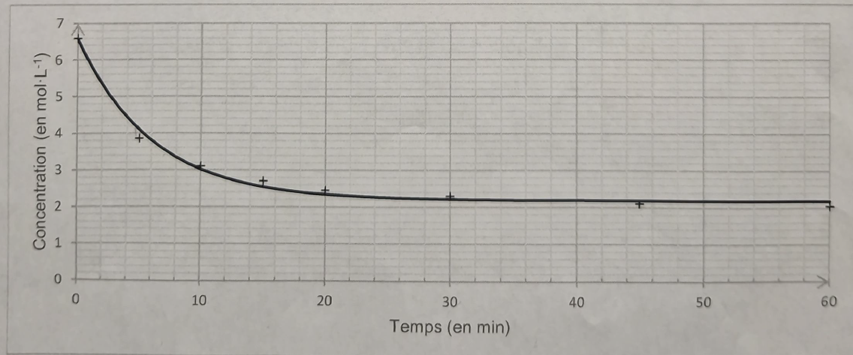

Au cours du temps, la pente de la tangente à la courbe [A] = *f*(*t*), augmente (elle est de moins en moins négative). Ainsi l’opposé de la pente de la tangente diminue jusqu’à s’annuler.

La vitesse volumique de disparition du réactif A diminue au cours du temps.

**Q15. Déterminer, en justifiant, si l’ajout d’acide sulfurique a permis d’améliorer la cinétique de cette synthèse.**

En présence d’acide sulfurique, courbe 2, la concentration finale en acide butanoïque est identique à celle de la courbe 1 mais elle est atteinte plus rapidement.

L’ajout d’acide sulfurique améliore la cinétique de la synthèse puisqu’il réduit la durée de la transformation.

**Q16. Identifier alors le rôle de l’acide sulfurique.**

L’acide sulfurique permet d’accélérer la réaction de synthèse mais ne modifie pas l’état final et donc le rendement. L’acide sulfurique joue le rôle de catalyseur.

**Si vous remarquez une erreur, merci de nous écrire à** [**labolycee@labolycee.org**](mailto:labolycee@labolycee.org) **.**